Практическая работа 9.
Тема: «Исследование основных функций межсетевого экрана CISCO ASA 5505».
Цель работы: изучить основные функциональные особенности оборудования Cisco ASA 5505, освоить принципы использования оборудования Cisco ASA 5505, а так же освоить принципы конфигурирования оборудования Cisco ASA 5505.
Ход работы
Для выполнения практической работы необходимо промоделировать сеть, представленную на рисунке 9.1.
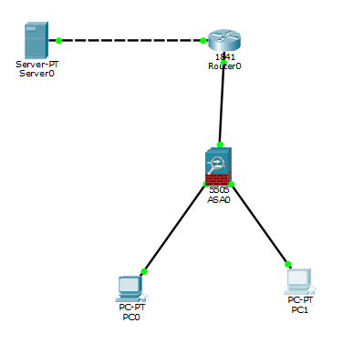
Рис. 9.1

Для входа в управляющую программу сетевого экрана используем HyperTerminal, вводим команду en для входа в привилегированный режим, по умолчанию пароль пустой, поэтому просто нажимаем enter.

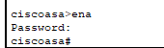
Исходная конфигурация CISCOASA 5505.
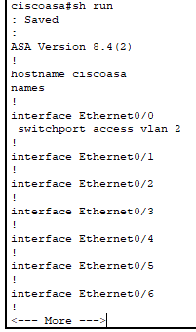
По умолчанию на CISCOASA 5505 работает DHCP-сервер, поэтому подключенные к нему компьютеры автоматически получают IP-адреса.
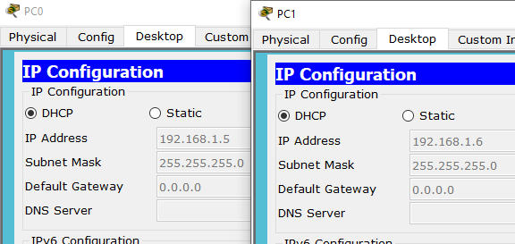

Для обеспечения безопасного входа на устройство зададим пароль для входа в привилегированный режим и пользовательское имя и пароль.
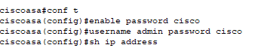
С помощью команды show ip address узнаем параметры VLAN (должно быть настроено две VLAN: внутренняя и внешняя сети);
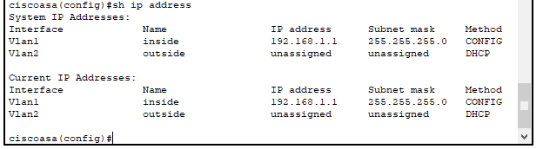
Установим имя устройства, для повышения безопасности устройства настроем протокол удаленного доступа SSH для этого указываем сеть, из которой будет возможен доступ (внутренняя сеть) и интерфейс, с которого будет осуществляться доступ:
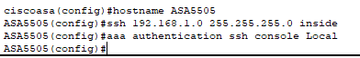

Изменим Security-level и присвоим адрес внешнему интерфейсу, для этого выполним следующие команды:
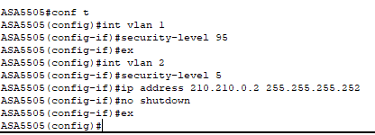
Перейдем к настройке маршрутизатора.
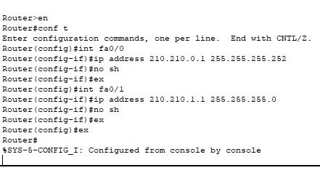
Перейдем к настройке Сервера.
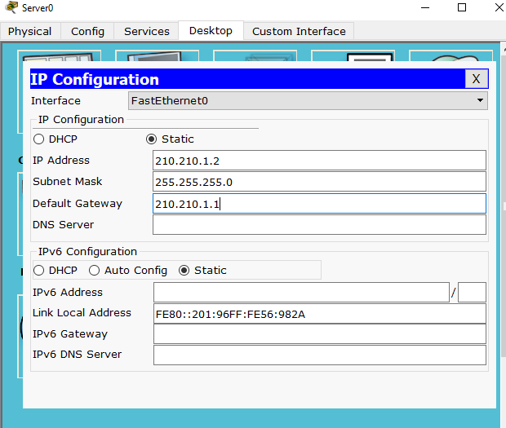

Пропишем маршрут по умолчанию для роутера во внутреннюю сеть и для ASA во внешнюю.
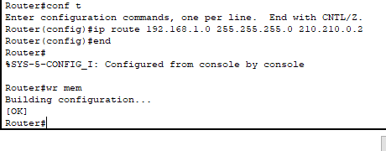
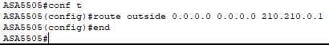
Организуем связь между компьютерами, для этого пропишем на маршрутизаторе маршрут в локальную сеть и организуем инспектирование трафика на межсетевом экране, а также инспектирование HTTP-трафика.
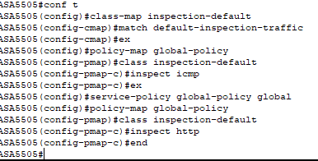

Настроим автоматический NAT на устройстве ASA.
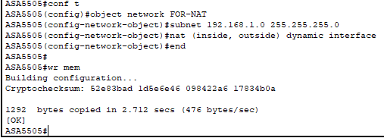
Проверим видимость устройств во внутренней сети.
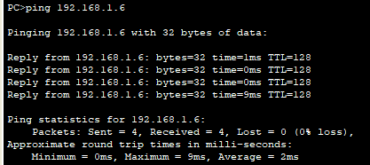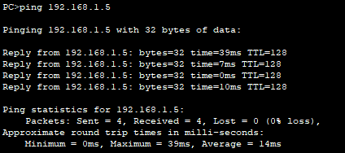

Контрольные вопросы
1. Для чего предназначен packet filtering?
2. Для чего предназначен proxy-firewall?
3. Для чего предназначен stateful packet filtering?
4. С помощью, какой команды можно присвоить интерфейсу устройства защиты IP адрес?

